Markt Hartmannsdorf, am 11. Oktober 2017

Leitfaden für Obleute

Dieser Leitfaden soll keine Vorschrift darstellen, sondern lediglich die Arbeit der Obleute unterstützen und über einige Notwendigkeiten informieren!

Inhalt:

- Notwendige Erledigungen zu Jahresbeginn
- Abhaltung der Jahreshauptversammlung
- Durchführung von Ehrungen

Check- und Terminliste:

Erstellung Jahresbericht für das abgelaufene Jahr | bis 31. Jänner des Folgejahres
AKM-Meldung | bis spätestens 31. Jänner (Teilmeldungen während des Jahres sind möglich)
Förderantrag für das kommende Jahr | bis spätestens 31. Jänner des Jahres
Jahreshauptversammlung | Einladung in der Regel spätestens 2 Wochen vor der Versammlung (siehe Vereinsstatuten)
Jahreshauptversammlung | Versendung des Wahlvorschlages (siehe Vereinsstatuten)
Jahreshauptversammlung | Meldung einer Neu- oder Ergänzungswahl (spätestens 4 Wochen nach der Wahl an die zuständige Bezirkshauptmannschaft)
Ehrungen | Anträge für Ehrungen spätestens 6 Wochen vor dem Termin über BMV-online
Ehrungen | Einladung an Landesvorstand (Bezirksvorstand) zeitgerecht vorher (wenigstens 3 Wochen vor dem Termin)

- Notwendige Erledigungen zu Jahresbeginn:

- Erstellung des Jahresberichts für das vorangegangene Vereinsjahr (01.01.- 31.12.):
Erstellung über BMV-online Frist: bis 31. Jänner d.J.

Dazu in BMV-online unter dem Menüpunkt „Jahresbericht“ die Option „Jahresbericht Verein“ auswählen:
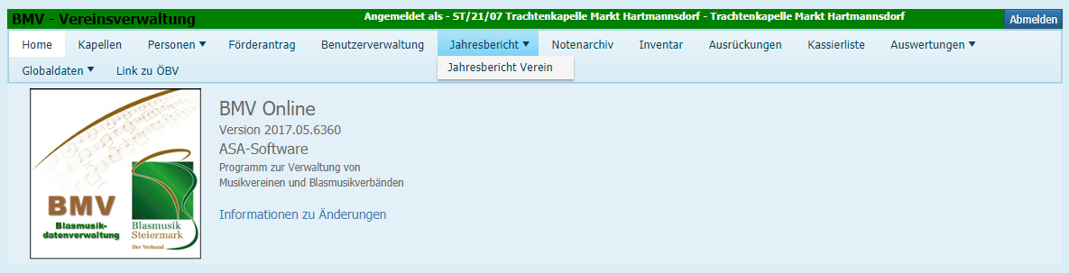

Anschließend über den Button „Neuen Jahresbericht erzeugen (Verein) die Eingabemaske öffnen:
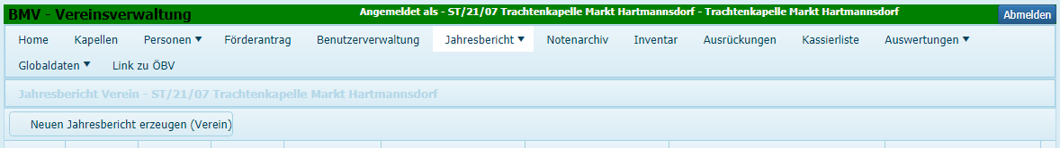

WICHTIG: das richtige Berichtsjahr auswählen und speichern!!
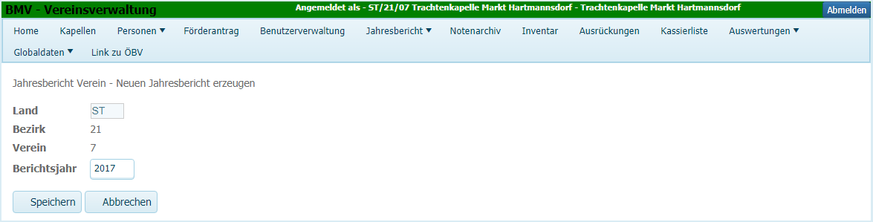

Damit wird in der Jahresberichtsübersicht ein neuer Datensatz generiert, der nun bearbeitet werden kann:

Über den Button „ - Jahresbericht berechnen“ können alle vorhandenen Daten (Personenstammdaten, Ausrückungen und Proben etc.) in den neuen Jahresbericht automatisch eingefügt werden. Voraussetzung, dass diese Daten bei der Berechnung aktuell und gepflegt sind!!

Sollten diese Daten nicht „sauber“ sein muss der Bericht über den Button „ - Jahresbericht bearbeiten“ geöffnet werden. Hier sind in weiterer Folge alle 6 Formularseiten auszufüllen!
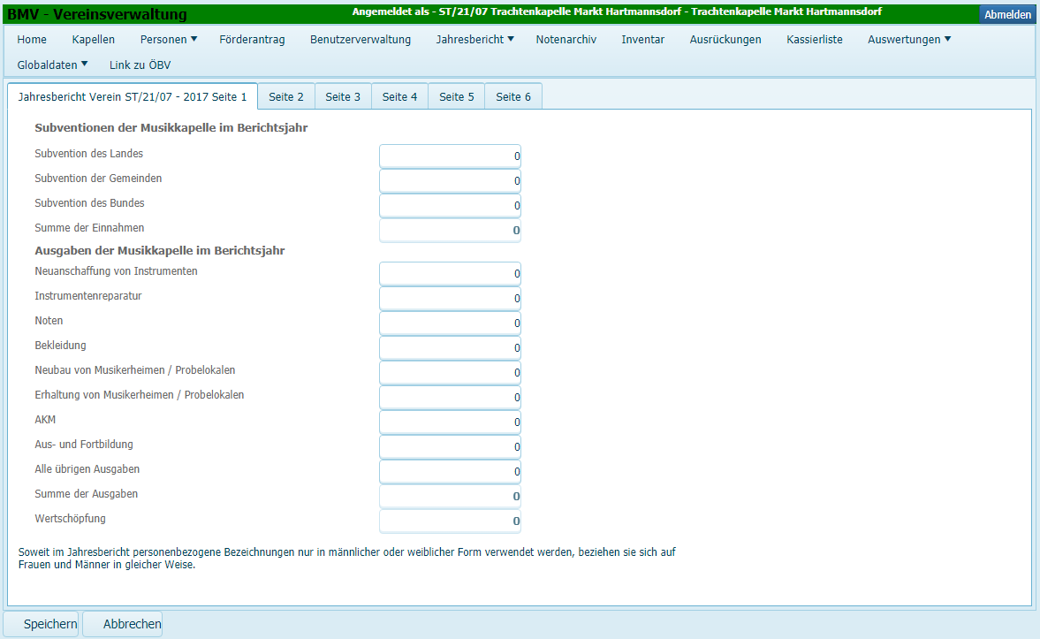

Der Bericht muss nicht auf einmal ausgefüllt werden. Jede Änderung kann mit „Speichern“ gesichert werden!

Nach Erfassung aller Daten muss der Jahresbericht noch abgeschlossen und freigegeben werden. Dazu muss der Button „ - Jahresbericht abschließen / freigeben) betätigt werden. Ab diesem Zeitpunkt sind keine Änderungen mehr möglich!!

- Übertragung der AKM-Programmmeldung:
Frist: bis 31. Jänner d.J.

Für die Übertragung der Programmmeldung stehen zwei Möglichkeiten zur Verfügung. Entweder über BMV-Online oder über die Homepage des Steirischen Blasmusikverbands.

AKM-Meldung über BMV-online:
BMV-Online kann für die Programmmeldung nur dann verwendet werden, wenn alle Ausrückungen inklusive der gespielten Musikstücke auch im Programm erfasst sind!

Dazu in BMV-online den Menüpunkt „Ausrückungen“ auswählen:
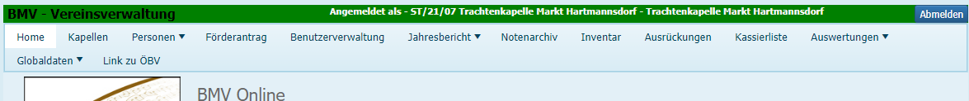

Anschließend über den Button „AKM-Meldung übertragen“ die Übertragung der Daten starten:
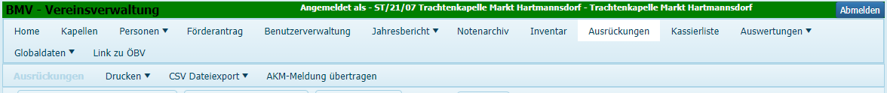

Über das neue Fenster den Zeitraum auswählen für den die Meldung gemacht werden soll, und auch die Musikgruppen oder Ensembles für welche die Meldung durchgeführt werden soll. Nach Auswahl dieser Parameter die Übertragung über den Button „Übertragung starten“ beginnen:
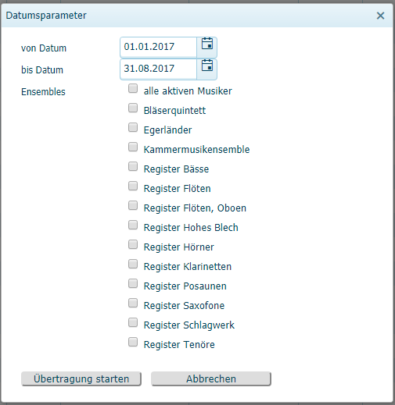
Damit ist die AKM-Meldung erledigt!!

Diese Meldung kann auch mehrmals im Jahr durchgeführt werden! Sollte ein falscher Zeitraum ausgewählt werden kann eigentlich nichts passieren, weil bereits übertragene Daten kein zweites Mal übernommen werden!

AKM-Meldung über die Homepage des Steirischen Blasmusikverbands:

Dazu auf der Homepage des Steirischen Blasmusikverbands den Menüpunkt „Service – AKM Programmmeldung“ auswählen:
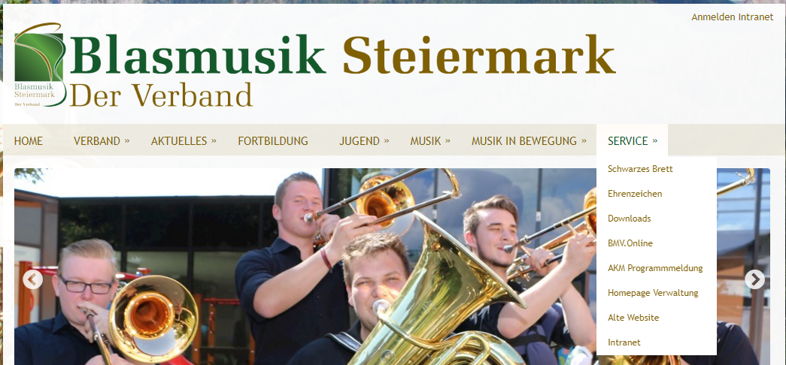

Hier kann noch einmal ausgewählt werden ob die Meldung über BMV-online oder über die Homepage des Österreichischen Blasmusikverbands erfolgen soll:
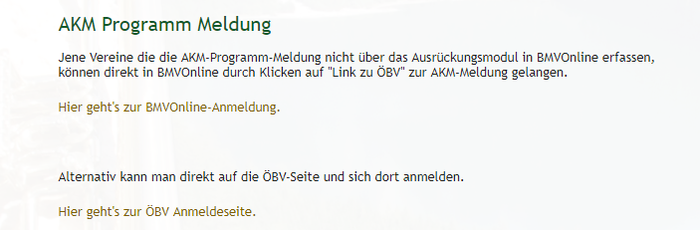

Bei Verwendung der ÖBV Anmeldeseite wird automatisch auf die Homepage der ÖBJV weitergeleitet. Hier muss man sich mit dem jeweiligen Vereinslogin anmelden:
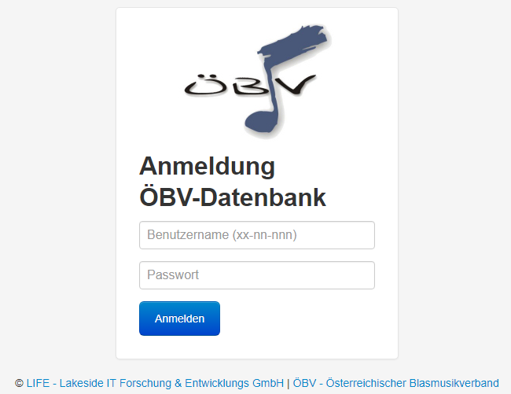

Nach erfolgter Anmeldung kann die AKM Meldung über die Menüleiste gestartet werden:
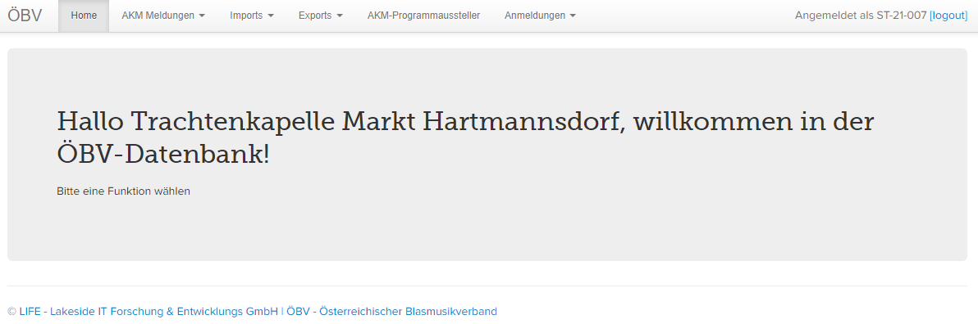

Hier können nun alle Ausrückungen und die gespielten Musikstücke erfasst und übertragen werden:
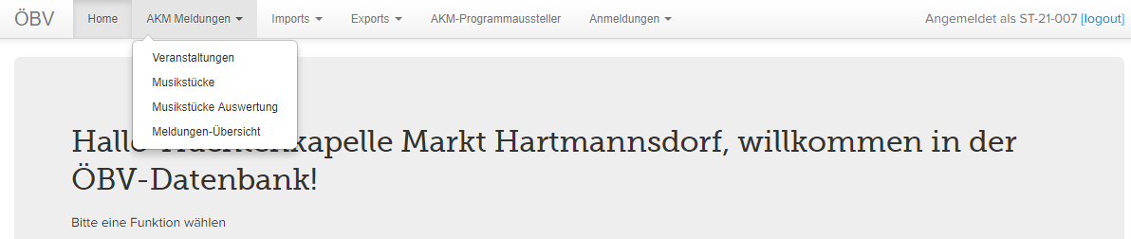

- Einreichung des Förderantrags für das jeweilige Vereinsjahr:
Frist: bis 31. Jänner d.J.

Dazu in BMV-online den Menüpunkt „Förderantrag“ auswählen:

Anschließend über den Button „Neuen Antrag stellen“ die Erfassung der Daten starten:
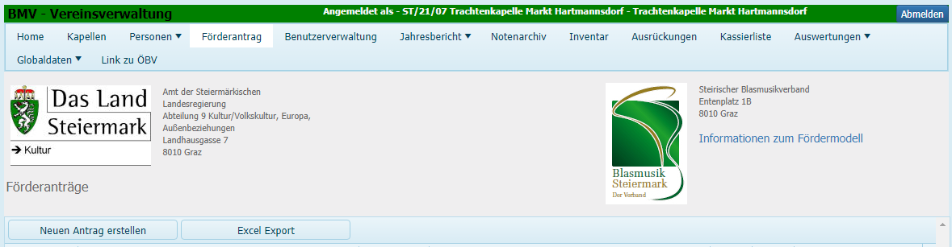

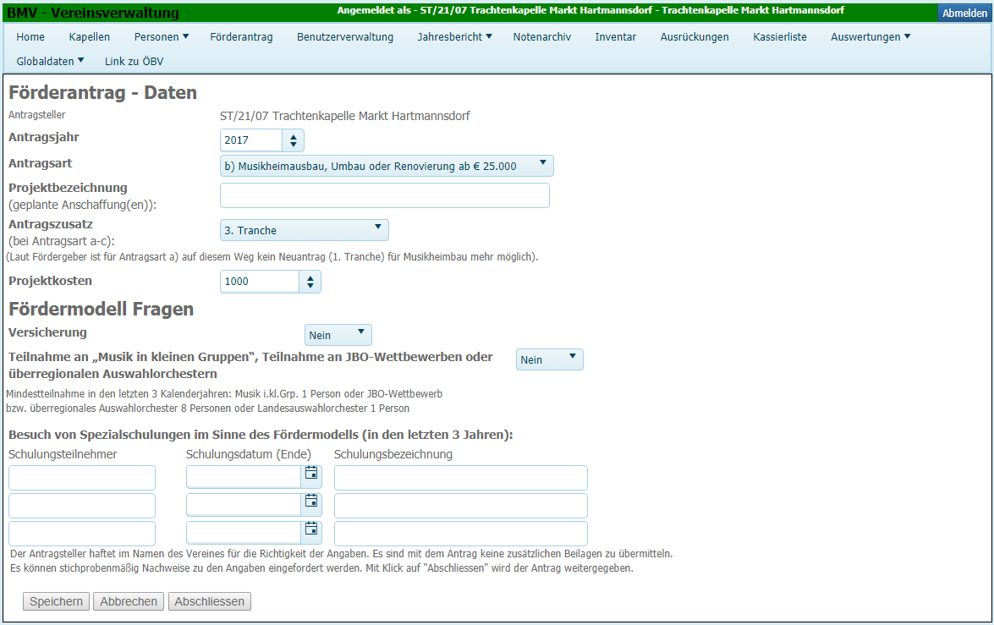

Nach Erfassung aller Daten muss der Antrag gespeichert und auch abgeschlossen werden!! Erst nach Abschluss wird der Antrag automatisch an den Bezirksobmann zur weiteren Bearbeitung und Freigabe weitergeleitet!

- Abhaltung der Jahreshauptversammlung:

Entsprechend der Vereinsstatuten muss in der Regel spätestens bis Ende des 1. Quartals jeden Jahres eine Generalversammlung (Mitgliederversammlung, Jahreshauptversammlung) abgehalten werden!

Dabei sind einige grundlegende Punkte zu beachten:

Vorbereitung:
  - Festlegung des Termins und Festlegung der Tagesordnung Einladung an die Teilnehmer schriftlich (per Post, Fax oder Email) mindestens 14 Tage vor der Versammlung (siehe Vereinsstatuten)
  - Bei Neuwahlen auch den Wahlvorschlag, sofern es so in den Statuten hinterlegt ist, mit der Einladung versenden! (siehe Vereinsstatuten)
  - Bei Neuwahlen ist festzulegen wer die Wahl durchführt! (ein Mitglied des Bezirksvorstands, Bürgermeister, Ehrenmusiker….)
  - Eine Wahl muss grundsätzlich immer geheim abgehalten werden, daher sollten auf alle Fälle Stimmzettel bereitgestellt sein!

Durchführung:
  - Bei Beginn der Versammlung ist die Beschlußfähigkeit festzustellen (bitte die Vorgaben in den Vereinsstatuten beachten)
  - Beschlüsse müssen immer eindeutig gefällt werden (Genehmigung des letzten Protokolls, Statutenänderungen, Koopierungen udgl.)

Nach der Mitgliederversammlung:
- Wurden bei der Mitgliederversammlung Wahlen (Neuwahlen oder Ergänzungswahlen) durchgeführt, ist die zuständige Vereinsbehörde (Bezirkshauptmannschaft) innerhalb von 4 Wochen zu verständigen (auch online über die Homepage des Innenministeriums möglich)
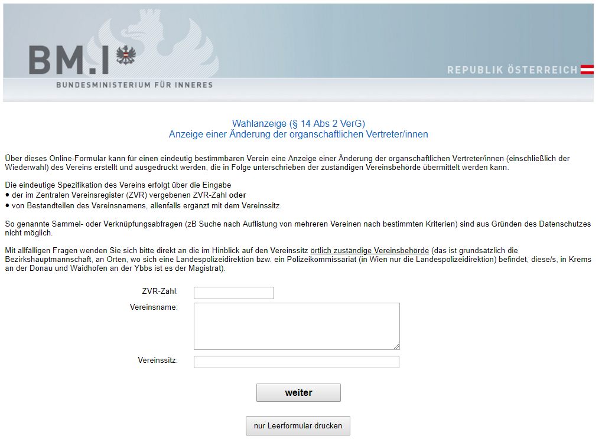

- Wurden bei der Versammlung die Statuten geändert, sind diese möglichst zeitnah an die zuständige Vereinsbehörde zu übermitteln und genehmigen zu lassen!

- Durchführung von Ehrungen:
Ehrungen sind ein sichtbares Zeichen für langjährige aktive Mitgliedschaft in der Musikkapelle und/oder für langjährige Tätigkeit als Funktionär.

Ehrungen sollen möglichst in der Öffentlichkeit und in einem möglichst festlichen Rahmen durchgeführt werden.

Vorbereitung:
Vor der Durchführung von Ehrungen sollte vorab der Anlass und die Lokalität ausgewählt werden (wie oben beschrieben)

Mindestens 6 Wochen vor dem Termin müssen die Auszeichnungsanträge im BMV-online erfasst werden:

Vor dem Erfassen der Anträge ist es sinnvoll anhand der hinterlegten Personendaten die Auszeichnungen berechnen zu lassen. Dazu kann über das Menü „Personen – Personenstammdaten“ die Option „Auszeichnungen Berechnen“ verwendet werden:

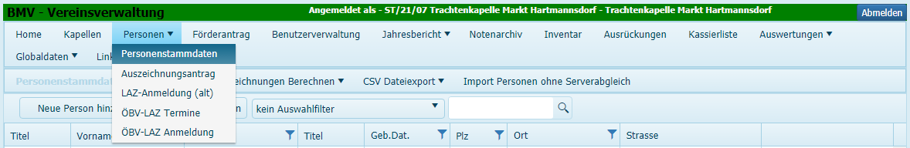

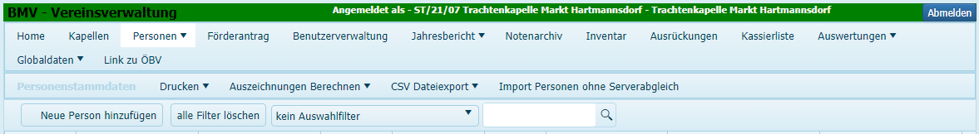

Zur Berechnung der möglichen Auszeichnungen öffnet ein neues Fenster in dem der Auszeichnungstermin erfasst werden muss. (sinnvoll erscheint es das Datum in dieser Auswahl etwas nach vorne zu setzen um „Grenzfälle“ auch zu erfassen):

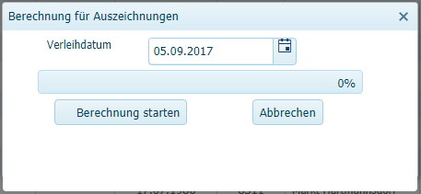

Nach erfolgter Berechnung kann die Liste mit den Musikerinnen und Musikern, die „Anspruch“ auf eine Auszeichnung haben als PDF-Datei heruntergeladen werden. Anhand dieser Liste können dann (wie oben beschrieben) die Anträge erfasst werden. Es besteht jedoch keine Verpflichtung Musikerinnen oder Musiker auszuzeichnen!!
Die Erfassung der Anträge erfolgt über das Menü „Personen – Auszeichnungsantrag“ und die Option „Neuer Auszeichnungsantrag“:
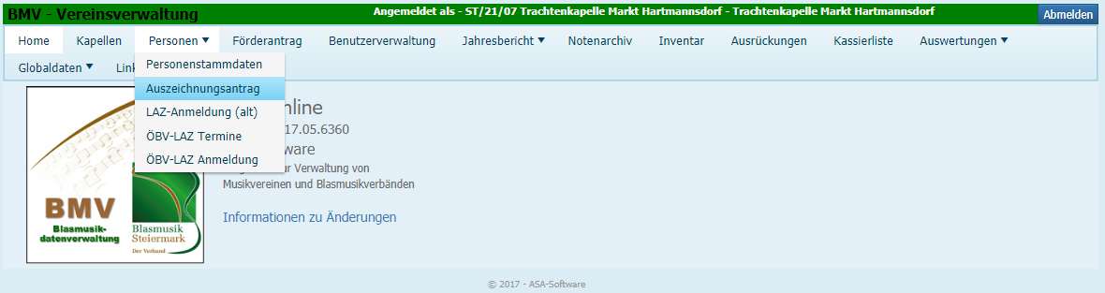

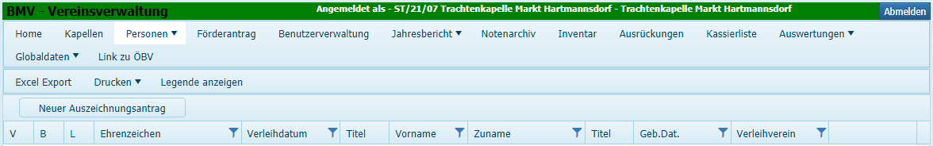

In einem neuen Fenster können nun die einzelnen Anträge erfasst werden. Auch hier besteht noch die Möglichkeit die möglichen Auszeichnungen berechnen zu lassen:
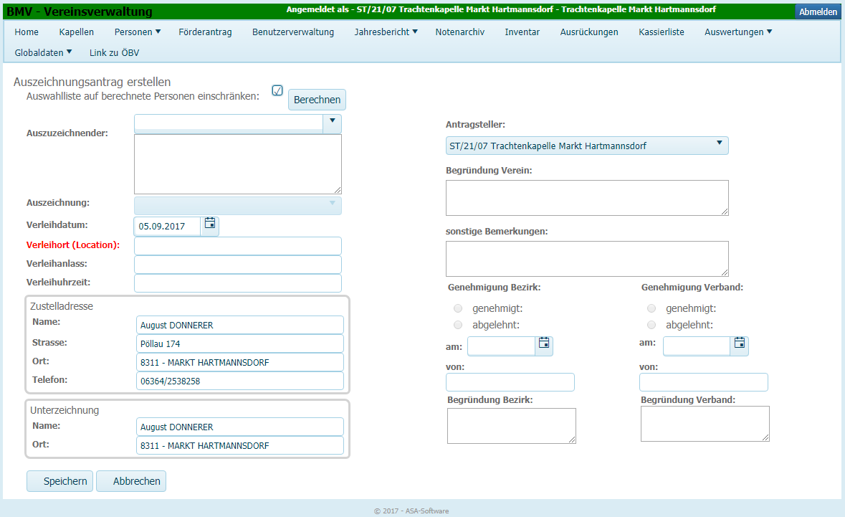

Nach dem Erfassen aller Daten ist der Antrag zu speichern.

Die erfassten Auszeichnungen müssen in weiterer Folge noch vom Bezirksobmann freigegeben werden, bevor sie im Verbandsbüro behandelt werden. Die Urkunden und Abzeichen werden dann rechtzeitig an die eingegebene Empfängeradresse verschickt!

WICHTIG: Auf die Verleihung von Verdienstabzeichen besteht kein Anspruch!!

Da lt. Verleihbestimmungen Auszeichnungen von einem Mitglied des Landesvorstands verliehen werden sollen, ist auch eine Einladung zeitgerecht an das Verbandsbüro zu senden!

Bis zum Verdienstkreuz in Gold wird die Verleihung in der Regel vom Landesobmann an den jeweiligen Bezirksobmann delegiert.
Da es sich um Auszeichnungen des Steirischen Blasmusikverbands handelt ist es nicht erwünscht dass z.B. Bürgermeister oder andere Gemeindevertreter die Ehrungen vornehmen. Diese Personen können natürlich dazu eingeladen werden, sollen aber bei der Verleihung nicht „aktiv“ werden!

Durchführung:
Die Durchführung von Ehrungen sollte keine Aktion im Vorbeigehen sein, sondern auch entsprechend feierlich durchgeführt werden.
Um Unstimmigkeiten zu vermeiden, sollte auch vorher mit den zu ehrenden Musikerinnen und Musikern gesprochen werden. Nicht jeder möchte im Rampenlicht stehen!!

Wünschenswert ist:
- die Vorbereitung der Urkunden und Abzeichen auf einem kleinen Tisch (oder sonstiger Ablagefläche) in geordneter Reihenfolge
- die Abzeichen sollten außer den Miniaturen unbedingt ausgepackt sein
- die Auszeichnungen sollten an einer Stelle überreicht werden, die auch entsprechend gut einsehbar ist
- eine Musikerin oder ein Musiker bzw. Funktionär sollte die Urkunden verlesen und die Auszuzeichnenden herausbitten
- die Musikerinnen und Musiker, die ausgezeichnet werden sollten unbedingt in der jeweiligen Vereinstracht oder Uniform gekleidet sein (auf Privatgewand werden keine Auszeichnungen angesteckt! – in diesem Fall wird die Auszeichnung nur überreicht!)

